江 西 省 交 通 运 输 系 统 指 南

《高速公路路域绿化建设规程》

编 制 说 明

《高速公路路域绿化建设规程》编制组
二〇一八年十二月
江西省交通行业指南《高速公路路域绿化建设规程》
编 制 说 明

一、任务来源
《高速公路路域绿化建设规程》是江西省交通运输厅委托江西省高速公路投资集团有限责任公司编制的省内交通运输系统指南。
本指南由江西省交通运输厅提出。
本指南起草单位：江西省高速公路投资集团有限责任公司。
参加起草单位：江西省交通科学研究院，江西农业大学、江西省林业科学院和江西农人园林开发有限公司。

二、主要工作过程

主要工作过程如下图1。
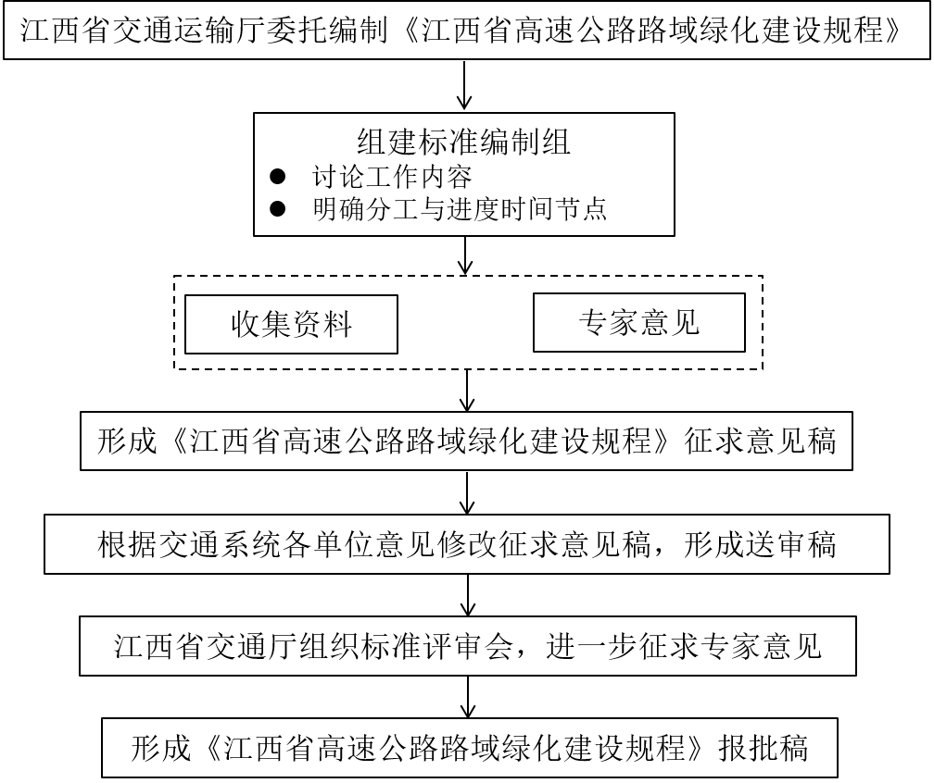
图1 主要工作过程

三、规程制定的必要性分析
我国的高速公路绿化工作在上个世纪八十年代开始起步，经历的时间较短，但发展较快，随着建设和管理单位的环境保护意识在不断加强，生物防护与工程防护相结合的方式目前己占据主导地位，高速公路绿化设计日益得到重视，绿化新技术，如客土喷播技术、三维网技术、土工网技术等也不断被引进及采用，因此目前我国高速公路路域环境得到较大改善，但仍存在以下问题。绿化设计方面：1）绿化设计中大部分只从水土保持、防止水土流失出发，对其他污染如通过居民区的噪声污染、光污染、汽车尾气污染等其他因素考虑不足；2）过于强调园林美化和观赏效果，忽略了交通安全及植物的生态保护功能和高速公路养护的特殊要求；3）绿化植物品种单一，忽视了植物的异质性、地域性、适应性和多种植物的共生性；4）只注重路界内和近期的效果，对整个路域范围内物种的逐步恢复和自然演替考虑较少。绿化质量控制方面：1）对施工单位资质没有明确的规定，在施工中选择施工单位也是参考城市园林绿化资质，可比性较少，随意性较大；2）现有国家级及省级公路绿化工程规范中，对绿化工程的设计、施工、验收还不完善，施工质量基本上由施工单位自行控制，大部分标准都是采用城市园林绿化标准，与实际情况有较大出入，验收方法缺乏科学性。以上原因往往导致在较短的时间内，草坪退化、边坡塌落、水土流失等问题，究其原因是绿化设计不到位、绿化工程施工质量控制不严、验收不完善及管养水平低下。
江西省高速公路建设自1989年开始起步以来已得到长足发展，截止至2015年底，江西省高速公路里程突破6000公里，高速公路绿化是高速公路最主要的组成部分，其不但能够调节气候，延长公路的使用寿命，而且还有净化空气、改善大气环境形成良好的声屏障、降低交通噪声加固边坡、防止水土流失、保持路基稳定诱导视线、防眩遮光、确保行车安全、改善道路景观、美化环境等作用。因此高速公路绿化不仅仅是简单的恢复植被，更是生态效益与景观效益两方面的完美结合。
20 世纪 90 年代以后，关于高速公路绿化先后制定了许多规范和标准，主要包括：1996年《公路建设项目环境评价规范（试行）》（JTJ005—1996）、1998年《公路环境保护设计规范》（JTJ/T006—1998）、2005年《公路绿化设计图》( JT/T 647—2005)、2006年《公路建设项目环境评价规范》（JTGB 03—2006）、2010年《公路环境保护设计规范》（JTGB 04—2010）、2010年《天津城市道路绿化建设标准》（DB/T29-80—2010）、2014年《高速公路绿化工程质量验收指南》（DB14/T 850—2014）、2018年《高速公路绿化施工技术规程》（DB41/T 1498—2017）（河南省），以及江西省2014年《高速公路绿化设计技术规程》（DB 36/ T 796—2014）、《高速公路绿化植物栽植技术规程》（DB 36/ T 797—2014）、《高速公路绿化养护技术规程》（DB 36/ T 798—2014）。
以上地方标准均是在满足国家制定相应标准的基础上，制定的公路绿化规范、指南、规程和标准，但是诸多高速公路专业规程具有大同小异的特点，鲜有针对地方特色编制高速公路的路域绿化规程。随着高速公路建设网的完善，目前已出现较多地方改扩建工程，而改扩建项目工程的绿化规程还未有标准提出。因此，很有必要根据江西省地区高速公路特色，及改扩建情况，编制一套集设计、施工、养护、验收的《江西省高速公路路域绿化建设规程》，有效指导江西省高速公路绿化建设。

四、规程主要技术内容
本指南的适用范围：本规程规定了高速公路中央分隔带、互通立交区、边坡等地段的绿化设计、施工、养护、验收规程。本规范适用于江西省新建、改扩建的高速公路路域绿化设计、施工、养护及验收，其他通道绿化，如国、省道的绿化可参照执行。
指南的术语和定义:本规程规定了“绿化工程”、“区所绿化”、“路堑”、“路堤”、“碎落台”、“中央分隔带”、“视距三角形”、“坡率”等《公路绿化术语》（JT/T 644—2005）中不包含的22项术语定义。
设计要求：本规程规定了设计的基本要求、调查与资料收集的具体内容，针对高速公路的中央分隔带、服务区、观景台、互通、管理处收费站、隧道广场、上下边坡、取弃土场绿化及护坡道的设计原则，竖向及灌溉系统设计，植物配置形式及地域特色景观设计，详细列出边坡绿化工程配置设计方案，规定了设计文件的编制程序与编制内容。
本规程通过实地调研与资料查询，在基于江西省地标《高速公路绿化设计技术规程》（DB36/T 796—2014）基础上优化了设计部分的地域特色、排灌水、植物配置与选择、区所绿化原则及要求方面的内容，规定了不同边坡类型的边坡配置设计方案，并在此基础上进一步整理了江西省高速公路绿化植物资源库，其中指出不同植物适合的路域类型、推荐级别及所属地区，并着重强调了适于防火及固碳的植物。
施工要求:本规程规定的施工要求包括施工准备、一般要求、施工技术要求、改扩建绿化要求四部分内容。在江西省地标《高速公路绿化植物栽培技术规程》（DB36/T 797—2014）基础上细化了施工准备、一般要求及施工技术要求，并增加改扩建绿化要求的相关内容。
本规程施工要求中的一般要求部分规定了土壤处理的最低土层厚度、地形造型尺寸和高程允许偏差、常绿乔木种植穴规格、落叶乔木种植穴规格、花灌木类种植穴规格、绿篱类种植穴规格、植物材料外观质量要求和检验方法、苗木允许偏差和检验方法等公路绿化施工细节。
施工技术要求规定了起运苗木、苗木保存、苗木修剪、苗木栽种、大规格苗木栽种、浇水、护坡施工要求等技术规程。规定了绿化种植必须的最低土层厚度、改扩建绿化要求规定按照调查→评价→标记→移植的方式进行，其中针叶常绿树、珍贵树种、生长季移植的阔叶乔木必须带土球移植。
养护与管理要求:本规程提出了养护与管理要求包括一般要求、调查内容、养护要求和管理要求四部分，相较江西省地标《高速公路绿化养护技术规程》（DB36/T 798—2014）增加了调查内容和管理要求两部分内容。其中养护要求包括新建和建成运行高速公路的排灌水、扩穴改土、施肥、松土除草、整形修剪、病虫害防治、灾害的预防与治理、补与更新、安全作业。
总体验收要求: 本规程规定了高速公路绿化验收的工序、时间、图纸要求、质量验收等内容，该部分内容不同于江西省《高速公路绿化工程质量评定标准》的规定。验收要求按绿化工程部位规定了中央分隔带绿化检查项目、路侧绿化检查项目、互通立交绿化检查项目、养护管理区、服务区绿化检查项目和取弃土场绿化检查项目，同时规定了外观鉴定内容，相较于《高速公路绿化工程质量评定标准》（DB36/T 799—2014）可操作性更强，施工单位可参考本部分内容进行初步验收。

五、与有关法律、法规和强制性标准的关系
《江西省高速公路路域绿化建设规程》中包含了公路绿化工程设计、施工、养护、验收的一系列规定，该规程的制定，充分参考了GBJ 124—1988 道路工程术语标准、GB 5084—2005 农田灌溉水质标准、GB50300—2013 建筑工程施工质量验收统一标准、GB 50433—2008 开发建设项目水土流失防治标准、CJJ/T 82—2012 城市绿化工程施工及验收规范、JTG H10—2009 公路养护技术规范、JTG H30—2015 公路养护安全作业规程、JT/T 644—2005 公路绿化术语、JT/T 647—2016 公路绿化设计制图、DB36/T 796—2014 高速公路绿化设计技术规程、DB36/T 797—2014 高速公路绿化植物栽植技术规程、DB36/T 798—2014 高速公路绿化养护技术规程、DB36/T 799—2014 高速公路绿化工程质量评定标准、交公路发[2010]65号 公路工程基本建设项目设计文件编制办法及交通部[2004]3号 公路工程竣（交）工验收办法实施细则等国家级和行业的标准、规范、规程。本规程在参吸取并借鉴了省外如福建、河南、浙江、山西、北京等省市级公路绿化规范中绿化设计、施工、养护、验收的宝贵经验。总体上，该规程满足了国家对高速公路绿化工程建设的总体要求，与现行法律、法规和相关标准具有协调性与一致性，同时体现出江西特色。

六、经济和社会效益
科学正确的高速公路绿化，具有防眩、诱导、指示等多种安全功能；风景优美的高速公路绿化，可以给驾乘人员创造出“人在车中坐、车在画中行”的视觉和心理感受，减缓疲劳，提供一个整洁、美观、安全的行车环境。高速公路的绿化能发挥植物的生态屏障功能，改善周边区域的大气环境质量，且造价低于工程防护，产生一定的经济效益。
高速公路的景观绿化是一项任重而道远的工作，目前我国与发达国家相比仍有较大的差距，需要继续完善各项具体环节。高速公路绿化对景观的要求越来越高，高速公路景观绿化再造理论与技术目前仍很不成熟，因此对高速公路景观绿化的系统研究工作势在必行。《江西省高速公路路域绿化建设规程》填补了江西省高速公路绿化规程的空白，对今后的高速公路绿化的设计、施工、验收等一系列工程起到重大的指导和规范作用，可产生巨大的社会效益。

七、需要说明的其他问题
无

八、标准属性的建议
待指南通过审查后，建议将《江西省高速公路路域绿化建设规程》作为推荐性省内交通行业系统指南发布实施。

九、贯彻规程的措施建议
为使规程能更好地发挥技术指导作用，规范高速公路绿化工程设计、施工、养护及验收工作，建议如下：
（1）规程发布后，由江西省交通运输厅下文对所有新建、改扩建高速公路甚至其他等级公路的绿化工程设计、施工、养护及验收，都应参考本规程开展。
（2）做好本规程的宣贯和技术培训，使全省高速公路监理、施工、监督等有关单位掌握指南的各项监测要求，加强示范推广，让该绿化规程在高速公路建设的各个环节中得到具体应用，不断提高高速公路绿化工程的建设水平，给驾乘人员创造出“人在车中坐、车在画中行”的视觉和心理感受，减缓疲劳，提供一个整洁、美观、安全的行车环境。
（3）对本规程执行过程中进行科学调查，如在实际运用中发现规程规定的方法、技术或内容不合理，需及时修改，不断完善，提升规程编制水平，提高指南的科学性、合理性和可操作性。

《高速公路路域绿化建设规程》编制组
二〇一八年十二月

